Alexandre Munhoz Frassetto
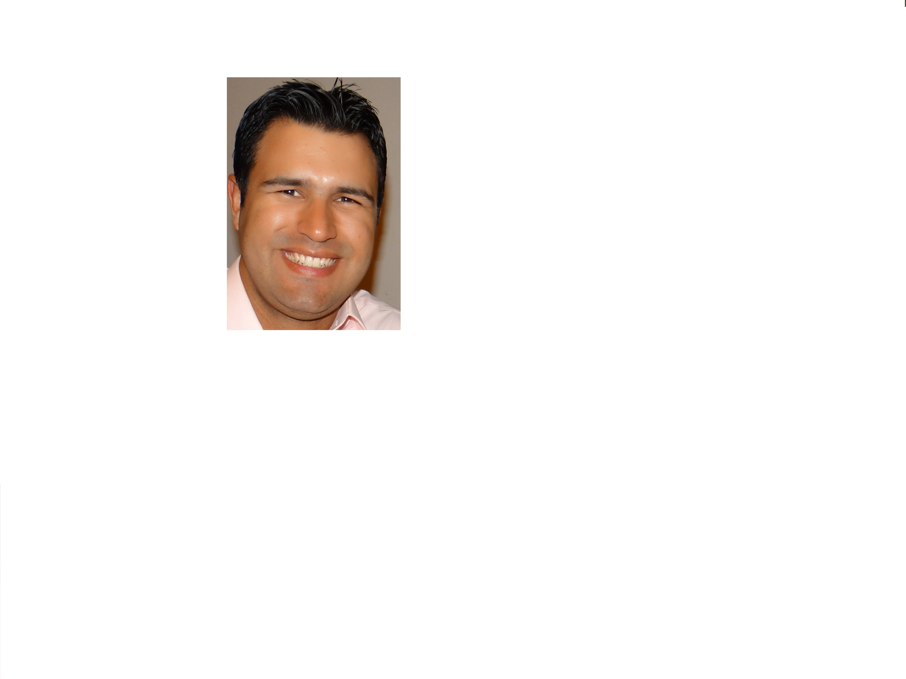
Av. Francisco Gonçalves Chagas, 3148
Mariana, São Gabriel/RS
a.munhoz.f@bol.com.br
(55) 9697- 3045

Informações pessoais | - Estado Civil: Casado  - Nacionalidade: Brasileira  - Data de Nascimento: 19/01/1982  - Naturalidade: São Gabriel/RS  - Filiação: Luiz Carlos Frassetto e Maria Elisabete M. Frassetto.  - CPF: 000.774.790-09  - RG: 1069642237  - CNH: 01311492760 Categoria: AD
Formação | 2006 Universidade da Região da Campanha Urcamp - São Gabriel/RS  3° Semestre Educação Física  2014 Universidade Federal do Pampa  Campus São Gabriel/RS  1º Semestre de Gestão Ambiental
Cursos | - Instrutor e Examinador de Trânsito SEST/SENAT - Santa Maria/RS  - Transporte Coletivo de Passageiros  CFC Gabrielense – São Gabriel/RS  - Transporte Escolar  CFC Gabrielense – São Gabriel/RS  - Técnico de Montagem e Manutenção  de Microcomputadores e Redes  New Life Informática – São Gabriel/RS  - Curso Básico de DATACAD  DATACAD BRASIL – Porto Alegre – RS  2009 Como Vender Mais e Melhor – EAD SEBRAE
Experiência profissional | 01/07/2004 à 13/12/2009 CFC Gabrielense  São Gabriel/RS  Instrutor Prático  Aulas práticas de direção veicular  19/07/2010 à 23/04/2013 Consórcio Operação PPV  Pinhais/PR  Chefe de Equipe  Chefiar o Posto e os operadores no processo de pesagem.  06/08/2013 Motta Engenharia  São Gabriel/RS  Auxiliar de escritório e desenhista de projetos elétricos.
Objetivo | Busco uma oportunidade para desenvolver e melhorar meus conhecimentos, e também algo que possa me instruir de forma crescente e continua, visando sempre o crescimento entre eu e a empresa.

